2017 Mayıs  SANAYİ ÜRETİM ENDEKSİ | 10 Temmuz 2017 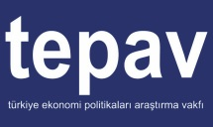

Mayıs 2017 Sanayi Üretim Endeksi’ne ilişkin veriler Türkiye İstatistik Kurumu (TÜİK) tarafından 10 Temmuz 2017 tarihinde yayımlandı.
TÜİK tarafından aylık yayımlanan Sanayi Üretim Endeksi, Türkiye’deki sanayi kuruluşlarının toplam üretiminin zaman içindeki değişimi hakkında bilgi vermektedir.

Şekil 1: Aylara göre sanayi üretim endeksi

(mevsim ve takvim etkilerinden arındırılmış, 2010=100)

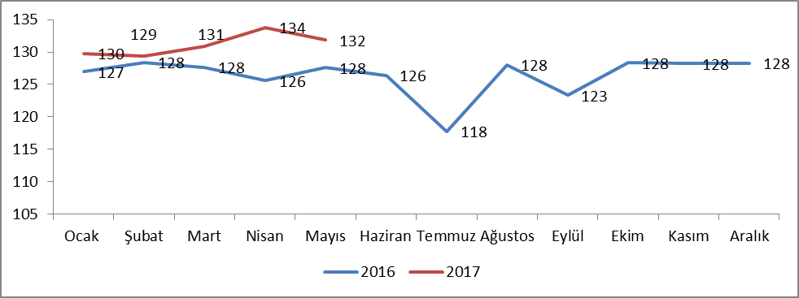
Mayıs ayında Türkiye (TR) Geneli Sanayi Üretim Endeksi bir önceki aya (Nisan 2017) göre yüzde 1,5 azalış göstermiştir. Mayıs (2017) ayındaki azalışta bir önceki aya göre imalat sanayindeki yüzde 2’lik, madencilik ve taşocakçılığı sektöründeki yüzde 0,5’lik azalışın etkili olduğu görülmektedir.
Ana sanayi gruplarına bakıldığında toplam sanayi endeksindeki azalışta sermaye malı, dayanıklı tüketim malı ve enerjide yaşanan azalışın etkisi olduğu görülmektedir (sırasıyla yüzde 9,4, yüzde 5,3 ve yüzde 0,5’lik azalışlar).
İmalat sanayinin alt sektörlerinde geçen aya göre en fazla azalış diğer ulaşım araçlarının imalatı ( yüzde 54,9) sektöründe gerçekleşti. Bu sektörü, yüzde 12,6 ile bilgisayarların, elektronik ve optik ürünlerin imalatı ve yüzde 6,6 ile mobilya imalatı sektörleri takip etti. En fazla artış ise yüzde 9,6 ile başka yerde sınıflandırılmamış makine ve ekipman imalatı sektöründe gerçekleşti.

Endeks bir önceki yılın aynı ayına göre yüzde 3,5 oranında artış göstermiştir. Mayıs (2017) ayında önceki yıla göre ana sanayi sektörleri itibariyle en yüksek artış yüzde 6,0 ile elektrik, gaz, buhar ve iklimlendirme üretimi ve dağıtımı sektöründe yaşanırken, bunu yüzde 3,5’lik artışla madencilik ve taşocakçılığı ve yüzde 3,1’lik artışla imalat sanayi sektörleri takip etti.
Ana sanayi gruplarına bakıldığında, dayanıklı tüketim malı imalatında yüzde 7,6’lık, enerji imalatında yüzde 5,9’luk, ara malı imalatında yüzde 5,2’lik ve sermaye malı imalatında yüzde 2,5’lik artışa karşın; dayanıksız tüketim malı imalatında yüzde 0,7’lik azalış yaşandığı görülmektedir.

Şekil 2: Yıllara göre Mayıs ayları itibariyle sanayi üretim endeksi

(takvim etkisinden arındırılmış, 2010=100)

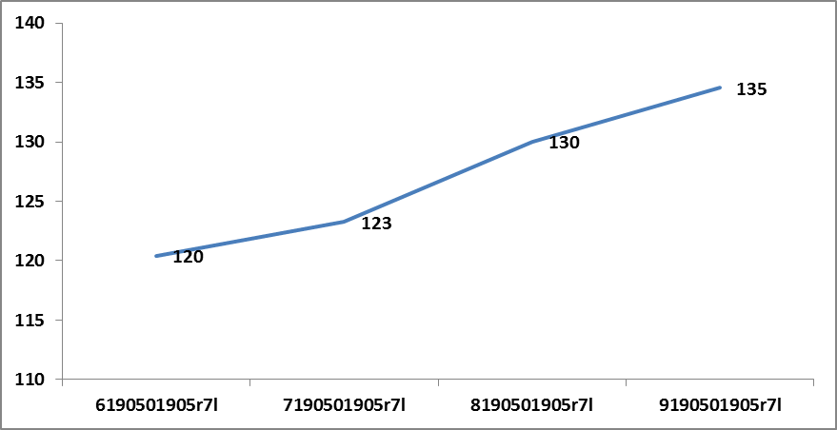
Tablo 1: Sanayi Üretim Endeksi Büyüme Oranları, Mayıs 2017 | Önceki Aya Göre (%) | Önceki Yıla Göre (%)
Ara Malı | 1,1 | 5,2
Dayanıklı Tüketim Malı | -5,3 | 7,6
Dayanıksız Tüketim Malı | 2,1 | -0,7
Enerji | -0,5 | 5,9
Sermaye Malı | -9,4 | 2,5
TOPLAM | -1,5 | 3,5
Tablo 2: Sanayi Üretim Endeksi Sektörel Büyüme Oranları, Mayıs 2017 | Önceki Aya Göre (%) | Önceki Yıla Göre (%)
Madencilik ve Taşocakçılığı | -0,5 | 3,5
İmalat Sanayi | -2,0 | 3,1
Elektrik, Gaz, Buhar ve İklimlendirme Üretimi ve Dağıtımı | 1,7 | 6,0
TOPLAM | -1,5 | 3,5

Bültende mevsim ve takvim etkilerinden arındırılmış veriler kullanılmaktadır.

